Выбор боковых кусачек
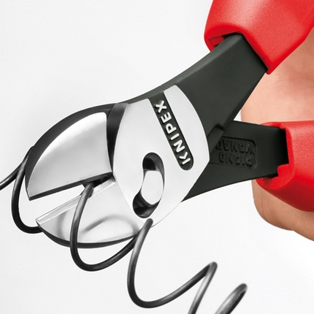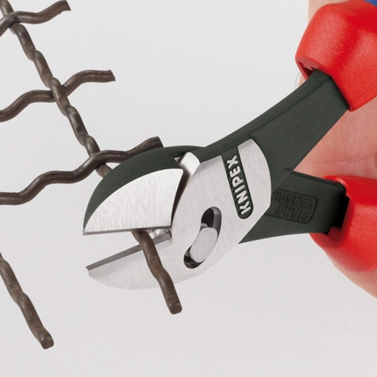
Бокорезы – это режущий инструмент, который применяется в электромонтажных работах и иных сферах деятельности. Основное их предназначение – это разрезание кабельно-проводниковой продукции, небольших металлических элементов, деталей, проволок. Другое название бокорезов – это «боковые кусачки».
Боковые кусачки: особенности и правильный выбор
Бокорезы имеют такую особенность, как расположение режущих кромок (губок) в одной плоскости с ручками. Существуют модели боковых кусачек, где губки располагаются под некоторым углом.
Областью применения бокорезов является промышленность, строительные и монтажные работы. Чаще всего они используются в резке кабелей, проводов и проволок (небольшого диаметра), несколько реже в разрезании металла и пластмассы (небольших элементов).
Конструкция боковых кусачек:
- кончики с зазубрением для вытаскивания ТПЖ из кабельно-проводниковой продукции;
- закаленные острые лезвия;
- элемент блокировки рукояток и пружина их возврата;
- рукоятки.
Все рабочие части бокореза соединены между собой специальным замком с усиленной коснтрукцией. Пружинка между рукоятками характеризуется пластичностью и предназначена для моментального возвращения губок в исходное положение. Важно обращать внимание на то, что смыкание кромок боковых кусачек должно быть очень плотным. Ход лезвий отличается легкость и плавностью, которая обеспечивается шарнирным соединением. Более того, данная особенность сокращает усилия, которые нужно прилагать в работе с бокорезом.
Качество боковых кусачек и их надежность самым прямым образом влияют на результат работы. Следовательно, к выбору и приобретению бокорезов нужно подходить крайне внимательно.
Первое, что необходимо знать, что кусачки могут быть либо одношарнирными, либо двухшарнирными (замок с двойной передачей). Двухшарнирные модели обеспечивают более удобную работу с наименьшими усилиями и трудозатратами. Бокорезы с листовой возвратной пружиной в своей конструкции автоматически возвращают кромки в исходное положение. Если предполагаемые работы связаны с электричеством, важно обратить внимание на диэлектрические свойства инструмента.
Производство бокорезов
Материалом производства боковых кусачек является металл высокой прочности. При разработке инструмента и его изготовлении тщательным образом отслеживается безопасность дальнейшей эксплуатации и удобство использования. Рукоятки всех моделей бокорезов имеют эргономичную форму и изоляционную обмотку, обеспечивающую защиту от повреждений током.
Кусачки бывают либо изолированными, либо изолирующими, что зависит от применяемых в производстве материалов. Например, изолирующими бокорезами являются те, которые полностью изготавливаются из изоляционного материалы и имеют режущие вставки из металла. Изолируемые бокорезы – это инструменты со специальным покрытием.
Боковые кусачки должны иметь высокие характеристики в отношении влагоустойчивости, маслоустойчивости, бензостойкости. Для этого в конструкцию инструмента входят победитовые и твердосплавные напайки, что несколько повышает стоимость бокорезов.
Перед тем, как выпустить боковые кусачки на рынок, инструменты должны пройти все проверки испытания на соответствие стандартам качества.
Использование бокорезов
Казалось бы, что может быть сложного в использовании кусачек? На самом деле работы с применением бокорезов характеризуются определенными требованиями.
Например, кусачки с боковым срезом должны быть установлены над обрабатываемым элементом под углом 90 градусов. Инструмент должен удобно лежать в руке и надежно фиксироваться в кисти. При этом оказывать чрезмерные нагрузки на кусачки не следует.

